“Junto a los ríos de Babilonia, nos sentábamos, y llorábamos, recordando a Sión”

Consignas

Lean el capítulo 137 del libro de Tehilim - Salmos, psuquim 1-6.
- Observen la siguiente imagen de un grupo de judíos exiliados en Babilonia, y respondan:
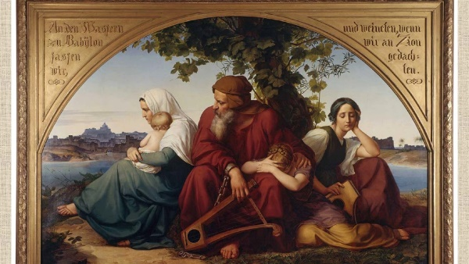

- ¿Qué sentimientos expresan?
.……………………………………………………………………………………………………………
.……………………………………………………………………………………………………………

- ¿Cómo se manifiestan esos sentimientos en sus posturas corporales?
.……………………………………………………………………………………………………………
.……………………………………………………………………………………………………………

- Según lo expresa el péreq 137 de Tehilim, ¿qué pedido de sus captores se niegan los judíos a cumplir?

.………………………………………………………………………………………………………………..
.………………………………………………………………………………………………………………..

- ¿Cómo se refleja esta negativa en la imagen?

.……………………………………………………………………………………………………………
.……………………………………………………………………………………………………………
- ¿Por qué creen que los judíos que fueron exilados a Babilonia sintieron la necesidad de comprometerse a no olvidar a Ierushalaim? ¿Qué motivos los podrían haber llevado a olvidarse de Ierushalaim?

.………………………………………………………………………………………………………………..
.………………………………………………………………………………………………………………..
.………………………………………………………………………………………………………………..

- Expliquen qué significa el compromiso que se expresa en el pasuq: " Si te olvidare, oh Jerusalén, olvide mi diestra su habilidad”.

.………………………………………………………………………………………………………………..
.………………………………………………………………………………………………………………..
.………………………………………………………………………………………………………………..

- ¿Qué idea agrega al compromiso la expresión: “Adhiérase mi lengua al paladar, si no te recordare” (pasuq 6)?

.…………………………………………………………………………………………………………
.……………………………………………………………………………………………………………
.……………………………………………………………………………………………………………
- ¿Por qué creen que los judíos exiliados en Babilonia se comprometieron a recordar a Ierushalaim especialmente en momentos de alegría?
.………………………………………………………………………………………………………………..
.………………………………………………………………………………………………………………..
.………………………………………………………………………………………………………………..

- ¿Qué acciones concretas realizaron y siguen realizando los judíos para cumplir con su compromiso?
.……………………………………………………………………………………………………………
.……………………………………………………………………………………………………………
.……………………………………………………………………………………………………………

